МУНИЦИПАЛЬНАЯ ГАЗЕТА ИСТОК  Муниципальное образование  Беляевский сельсовет  Беляевского района  Оренбургской области | № 16 (199)  от 01.08.2025 г.  Учредитель газеты:  Совет депутатов муниципального образования Беляевский сельсовет Беляевского района Оренбургской области  Главный редактор: глава муниципального образования Беляевский сельсовет Елешев М.Х.  Редакция газеты: Администрация Беляевского сельсовета  Адрес редакции: 461330 Оренбургская область, Беляевский район, с. Беляевка, ул. Банковская 9  Тираж: 10 экземпляров  Цена: бесплатно  Подписан в печать: 01.08.2025 г.

АДМИНИСТРАЦИЯ
МУНИЦИПАЛЬНОГО ОБРАЗОВАНИЯ
БЕЛЯЕВСКИЙ СЕЛЬСОВЕТ
БЕЛЯЕВСКОГО РАЙОНА ОРЕНБУРГСКОЙ ОБЛАСТИ
ПОСТАНОВЛЕНИЕ

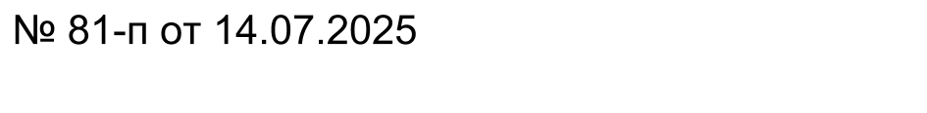

О признании жилых помещений пригодными для проживания после проведения капитального ремонта
В соответствии с Жилищным кодексом Российской Федерации, Федеральным законом от 06.10.2003 №131, постановлением Правительства РФ от 28.01.2006 № 47 «Об утверждении Положения о признании помещения жилым помещением, жилого помещения непригодным для проживания, многоквартирного дома аварийным и подлежащим сносу или реконструкции, садового дома жилым домом и жилого дома садовым домом», на основании заключений межведомственной комиссии об оценке соответствия помещения (многоквартирного дома) требованиям, установленным в Положении о признании помещения жилым помещением, жилого помещения непригодным для проживания, многоквартирного дома аварийным и подлежащим сносу или реконструкции, садового дома жилым домом и жилого дома садовым домом, руководствуясь Уставом муниципального образования Беляевский сельсовет Беляевского района Оренбургской области:
1. Признать жилые помещения, поврежденные в результате чрезвычайной ситуации, сложившейся на территории Оренбургской области в связи с прохождением весеннего паводка в 2024 году соответствующими требованиям, предъявляемым к жилому помещению, и пригодными для проживания после проведения капитального ремонта согласно приложению к настоящему постановлению
2. Контроль за исполнением настоящего постановления оставляю за собой.
3. Настоящее постановление подлежит обязательному обнародованию и размещению на официальном сайте администрации муниципального образования Беляевский сельсовет Беляевского района Оренбургской области в информационно-телекоммуникационной сети «Интернет».
5. Настоящее постановление вступает в силу после его подписания.

Глава муниципального образования М.Х.Елешев


Приложение
к постановлению администрации
муниципального образования
Беляевский сельсовет
Беляевского района Оренбургской области
от 14.07.2025 № 81 -п

Жилые помещения, поврежденные в результате чрезвычайной ситуации, сложившейся на территории Оренбургской области в связи с прохождением весеннего паводка в 2024 году соответствующие требованиям, предъявляемым к жилому помещению, и пригодные для проживания после проведения
капитального ремонта

№ п/п | Адрес жилого помещения | Общая площадь жилого помещения (кв. м) | Кадастровый номер жилого помещения
1 | 461330 Российская Федерация, Оренбургская область, Беляевский муниципальный район, село Беляевка, ул. Краснознаменная, дом № 2А, кв.1 (согласно данным из ЕГРН: 461330 Российская Федерация, Оренбургская область, Беляевский муниципальный район, село Беляевка, ул. Краснознаменная, дом № 2А, кв.1) | 59,9 | 56:06:0201006:110
2 | Российская Федерация, Оренбургская область, Беляевский муниципальный район, село Беляевка, ул. Уральная, дом № 26А (согласно данным из ЕГРН: 461330 Российская Федерация, Оренбургская область, Беляевский муниципальный район, село Беляевка, ул. Уральная, дом № 26А) | 77,0 | 56:06:0201003:255
3 | Российская Федерация, Оренбургская область, Беляевский муниципальный район, село Беляевка, ул. Уральная, дом № 26 (согласно данным из ЕГРН: 461330 Российская Федерация, Оренбургская область, Беляевский муниципальный район, село Беляевка, ул. Уральная, дом № 26) | 83,7 | 56:06:0201003:193
4 | Российская Федерация, Оренбургская область, Беляевский муниципальный район, село Беляевка, ул. Северная, дом № 1, кв.1 (согласно данным из ЕГРН: 461330 Российская Федерация, Оренбургская область, Беляевский муниципальный район, село Беляевка, ул. Северная, дом № 1, кв.1) | 80,0 | 56:06:0201006:120
 | Российская Федерация, Оренбургская область, Беляевский муниципальный район, село Беляевка, ул. Северная, дом № 3, кв.1 (согласно данным из ЕГРН: 461330 Российская Федерация, Оренбургская область, Беляевский муниципальный район, село Беляевка, ул. Северная, дом № 3, кв.1) | 80,8 | 56:06:0201006:118
5 | Российская Федерация, Оренбургская область, Беляевский муниципальный район, село Беляевка, ул. Восточная, дом № 8, кв.1 (согласно данным из ЕГРН: 461330 Российская Федерация, Оренбургская область, Беляевский муниципальный район, село Беляевка, ул. Восточная, дом № 8, кв.1) | 71,2 | 56:06:0201007:175
6 | Российская Федерация, Оренбургская область, Беляевский муниципальный район, село Беляевка, ул. Восточная, дом № 8, кв.2 (согласно данным из ЕГРН: 461330 Российская Федерация, Оренбургская область, Беляевский муниципальный район, село Беляевка, ул. Восточная, дом № 8, кв.2) | 68,7 | 56:06:0201007:176

АДМИНИСТРАЦИЯ
МУНИЦИПАЛЬНОГО ОБРАЗОВАНИЯ
БЕЛЯЕВСКИЙ СЕЛЬСОВЕТ
БЕЛЯЕВСКОГО РАЙОНА ОРЕНБУРГСКОЙ ОБЛАСТИ
ПОСТАНОВЛЕНИЕ

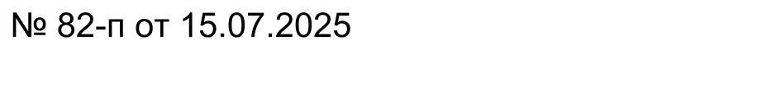

Об утверждении отчета об исполнении бюджета
муниципального образования Беляевский сельсовет
Беляевского района Оренбургской области
За II квартал 2025 года

В соответствии с пунктом 5 статьи 264.2 Бюджетного кодекса Российской Федерации:
- Утвердить отчет об исполнении бюджета поселения за II квартал 2025 года по доходам в сумме 34 713 081,31, по расходам 34 773 535,08 рубля, с превышением расходов над доходами в сумме 60 453,77 рублей с показателями по:
источникам финансирования дефицита бюджета поселения по кодам классификации источников финансирования дефицитов бюджетов; доходам бюджета поселения по кодам классификации доходов бюджетов; расходам бюджета поселения по разделам, подразделам классификации расходов бюджетов согласно приложению 1.
2. Контроль за исполнением настоящего постановления оставляю за собой.
3. Постановление вступает в силу со дня его подписания.

Глава администрации М.Х. Елешев



АДМИНИСТРАЦИЯ
МУНИЦИПАЛЬНОГО ОБРАЗОВАНИЯ
БЕЛЯЕВСКИЙ СЕЛЬСОВЕТ
БЕЛЯЕВСКОГО РАЙОНА ОРЕНБУРГСКОЙ ОБЛАСТИ
ПОСТАНОВЛЕНИЕ

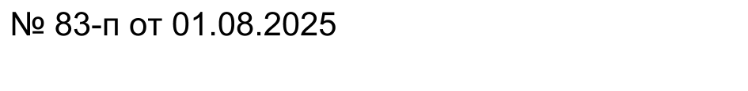

О назначении публичных слушаний в отношении земельного участка с кадастровым номером 56:06:0201015:360 расположенного по адресу: Оренбургская область, Беляевский район, с. Беляевка,
ул. Комсомольская д.16/2

В целях выявления и учета мнения и интересов жителей села Беляевки по вопросам представления разрешения на условно разрешенный вид использования земельного участка в соответствии с Градостроительным кодексом Российской Федерации, статьей 47 Федерального закона от 20.03.2025 № 33-ФЗ «Об общих принципах организации местного самоуправления в единой системе публичной власти», Положением о публичных слушаниях на территории муниципального образования Беляевский сельсовет Беляевского района Оренбургской области, утвержденным решением Совета депутатов муниципального образования Беляевский сельсовет от 25.12.2014г. № 187, руководствуясь Уставом муниципального образования Беляевский сельсовет Беляевского района Оренбургской области, постановляю:
- Назначить публичные слушания по вопросу:
-предоставления разрешения: на отступы от предельных параметров разрешенного строительства, по отступам от здания магазина с южной стороны отступ с 3 метров до 0 метров, с восточной стороны отступ с 5 метров до 2,8 метра, с северной стороны отступ с 3 метров до 0 метров, с западной стороны отступ с 3 метров до 0 метров до границ земельного участка; на отклонение от предельных параметров разрешенного строительства в части увеличения максимального процента застройки с 40% до 90% в границах земельного участка, земельный участок с кадастровым номером 56:06:0201015:360 площадью 400кв.м., расположенного по адресу: Оренбургская область, Беляевский район, Беляевский с/с, с. Беляевка, ул. Комсомольская д.16/2.
2. Провести публичные слушания 8 сентября 2025 г. в 15-00 час. местного времени по адресу: Оренбургская область, Беляевский район, с. Беляевка, ул. Банковская, д. 9, кабинет главы администрации муниципального образования Беляевский сельсовет.
Ознакомиться с материалами дела можно с 05.08.2025 г. по 05.09.2025 г. в здании администрации муниципального образования Беляевский сельсовет Беляевского района Оренбургской области с 09-00 до 17-00 кабинет специалистов, по адресу: Оренбургская область, Беляевский район, с. Беляевка, ул. Банковская, д. 9.
3. Определить местом сбора предложений и замечаний по вопросу предоставления разрешения: на отступы от предельных параметров разрешенного строительства, по отступам от здания магазина с южной стороны отступ с 3 метров до 0 метров, с восточной стороны отступ с 5 метров до 2,8 метра, с северной стороны отступ с 3 метров до 0 метров, с западной стороны отступ с 3 метров до 0 метров до границ земельного участка; на отклонение от предельных параметров разрешенного строительства в части увеличения максимального процента застройки с 40% до 90% в границах земельного участка, земельный участок с кадастровым номером 56:06:0201015:360 площадью 400кв.м., расположенного по адресу: Оренбургская область, Беляевский район, Беляевский с/с, с. Беляевка, ул. Комсомольская д.16/2, кабинет специалистов администрации муниципального образования Беляевский сельсовет Беляевского района Оренбургской области по адресу: Оренбургская область, Беляевский район, с. Беляевка, ул. Банковская, д. 9.
4. Разместить постановление и информационное сообщение о проведении публичных слушаний на официальном сайте в сети «Интернет».
5. Контроль за выполнением настоящего постановления оставляю за собой.
Глава муниципального образования | М.Х.Елешев

